客户提供VI：

链接: https://pan.baidu.com/s/1pLyaktH 密码: h69f

SVN：<https://svn.jksoft.cn:8080/svn/XNPS-WF/>

后台原型地址：[http://plgn47.axshare.com](http://plgn47.axshare.com/)

<https://sms.console.aliyun.com/#/sms/Home>

账号密码：exdmy2017/zxy82122100

阿里云终端连接密码：

**506036**

阿里云服务器地址： 139.224.198.238

**阿里云root密码：**Zxy821221

数据库信息：

139.224.198.238@xnps   xnps/xnps@2017!@#    root/jksoft@2017

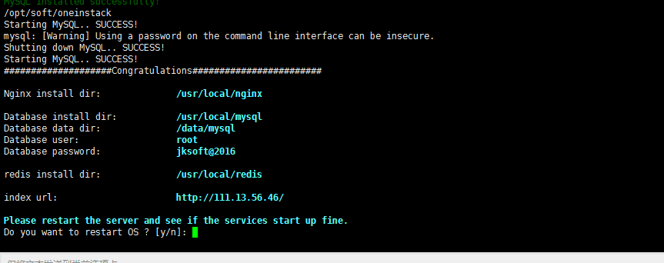

//----------------------公司微信服务号信息-------------------------//

     kingkaytech/jkrm1234

//----------------------公司微信支付商户平台信息-------------------------//

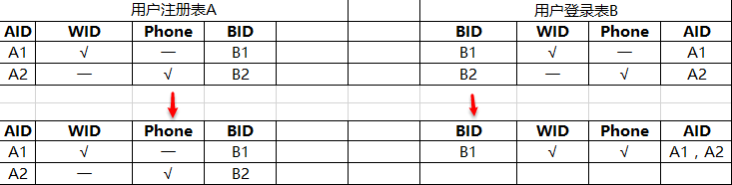

1、用户注册时直接写入表A，同步写入表B；

2、用户系统所有操作用A表ID；

3、用户登陆用B表；

4、用户绑定是直接对B表操作，合并后保留以微信ID为准的记录B1，并把手机号记录关联AID写入B1；

5、合并后操作B1所对于A表记录A1；

6、合并时用户个人信息提示用户选择保留B1或B2；

7、合并后用户除个人信息外的信息为A1+A2；

按钮